
By Laura Nunes
Linfomas e Leucemias Agudas
Leucemia linfoblástica e mieloide aguda, emergências oncológicas, linfoma de Hodgkin e não Hodgkin
6º semestre · D2 · NCS · SP 2.4 · OMS 2022, ICC 2022, ELN 2022, Lugano, INCA e Harrison

Capítulo 1  Fundamentos das Neoplasias Hematológicas | Capítulo 2  Leucemias Agudas
Capítulo 3  Emergências Onco-hematológicas | Capítulo 4  Linfadenopatia e Linfoma de Hodgkin
Capítulo 5
Linfomas Não Hodgkin
MedSum
Medicina · 2026.2
Sumário

Neoplasias hematológicas 3
Da célula-tronco às neoplasias 3
Aguda × crônica 3
Classificação 3
Epidemiologia no Brasil 4
Fatores de risco 4
Leucemias agudas: visão geral 5
Quadro clínico 5
Diagnóstico 5
Leucemia linfoblástica aguda (LLA) 6
Epidemiologia e quadro 6
Imunofenótipo e genética 7
Fatores prognósticos 7
Tratamento 7
Leucemia mieloide aguda (LMA) 8
Epidemiologia e quadro 8
Diagnóstico e risco 8
Tratamento 8
Leucemia promielocítica aguda (LPA) 9
Síndrome de lise tumoral (SLT) 10
Hiperleucocitose e leucostase 10
Neutropenia febril 10
Outras emergências 11
Abordagem da linfadenopatia 13
Linfoma de Hodgkin (LH) 14
Definição e epidemiologia 14
Classificação 14
Quadro clínico 15
Estadiamento (Lugano / Ann Arbor modificado) 15
Tratamento e prognóstico 15
Linfomas não Hodgkin (LNH) 16
Visão geral 16
Principais subtipos 16
Diagnóstico e estadiamento 17
Prognóstico: IPI 17
Hodgkin × não Hodgkin 17
Referências 18

Fundamentos das Neoplasias Hematológicas
HEMATOPOESE, CLASSIFICAÇÃO E EPIDEMIOLOGIA

Neoplasias hematológicas

Da célula-tronco às neoplasias
Todas as células do sangue nascem da célula-tronco hematopoética na medula óssea, que se divide em duas grandes linhagens: mieloide (hemácias, plaquetas, granulócitos e monócitos) e linfoide (linfócitos B, T e NK). Uma neoplasia hematológica surge quando uma célula dessas linhagens acumula alterações genéticas e passa a proliferar sem controle.
Tabela 1 – Leucemia × linfoma: onde está a doença
 | Leucemia | Linfoma
Onde começa | Medula óssea, com células neoplásicas no sangue | Tecido linfoide (linfonodos, baço, MALT)
Apresentação típica | Citopenias (anemia, plaquetopenia, neutropenia) e células anormais no sangue | Linfonodomegalia, massa, sintomas B
Diagnóstico | Mielograma/biópsia de medula + imunofenotipagem | Biópsia do linfonodo (histologia + imuno-histoquímica)
Sobreposição | LLA e linfoma linfoblástico são a mesma doença em locais diferentes (> 25% de blastos na medula = leucemia)
Adaptado de: OMS 2022 (refs. 1 e 2); Harrison (ref. 12).

Aguda × crônica
- Aguda: bloqueio da maturação. A medula se enche de blastos (células imaturas) que não funcionam; evolução em dias a semanas, fatal sem tratamento, mas potencialmente curável.
- Crônica: a célula amadurece, porém se acumula; evolução em meses a anos (LMC, LLC).

Classificação
Hoje as neoplasias hematológicas são classificadas pela OMS 2022 (5ª edição) e pela Classificação de Consenso Internacional (ICC 2022), que juntam morfologia, imunofenótipo, citogenética e biologia molecular. A antiga classificação FAB (M0 a M7, L1 a L3) só aparece por tradição.
Quadro 1 – Classificações atuais: OMS 2022 × ICC 2022 (LMA)
Tema | OMS 2022 (5ª ed.) | ICC 2022
Blastos para LMA em geral | ≥ 20% | ≥ 20%
LMA com alteração genética definidora (ex.: PML::RARA, RUNX1::RUNX1T1, CBFB::MYH11, NPM1) | Qualquer percentual de blastos (exceto BCR::ABL1 e CEBPA, que exigem ≥ 20%) | ≥ 10% de blastos
Faixa de 10 a 19% de blastos | Síndrome mielodisplásica com excesso de blastos | Nova categoria SMD/LMA
Fontes: Khoury et al., OMS 2022 (ref. 1); Arber et al., ICC 2022 (ref. 3).

Epidemiologia no Brasil
- A leucemia é o câncer mais comum da infância (cerca de um terço dos casos), e a maioria é LLA.
- Nos adultos predomina a LMA, com mediana de idade perto dos 70 anos.
- O INCA inclui as leucemias e os linfomas não Hodgkin entre os cânceres mais incidentes do país; o linfoma de Hodgkin é menos frequente e acomete principalmente adolescentes e adultos jovens.

Fatores de risco
Tabela 2 – Fatores de risco para leucemias e linfomas
Fator | Associação
Radiação ionizante, benzeno, quimioterapia prévia (alquilantes, inibidores de topoisomerase) | LMA (relacionada à terapia), LLA
Síndromes genéticas: Down, Fanconi, Li-Fraumeni, ataxia-telangiectasia | LLA e LMA (Down: risco 10 a 20 vezes maior)
Doenças hematológicas prévias: SMD, neoplasias mieloproliferativas | LMA secundária
EBV | Linfoma de Hodgkin, Burkitt endêmico, linfomas em imunossuprimidos
HIV e imunossupressão (transplante) | LNH agressivos (Burkitt, difuso de grandes células B, primário do SNC)
HTLV-1 | Leucemia/linfoma de células T do adulto
H. pylori | Linfoma MALT gástrico
Hepatite C, doenças autoimunes (Sjögren, tireoidite de Hashimoto) | LNH (zona marginal, MALT)
Adaptado de: Harrison (ref. 12); INCA (ref. 10).

Leucemias Agudas
LLA, LMA E LEUCEMIA PROMIELOCÍTICA AGUDA

Leucemias agudas: visão geral

Quadro clínico
Os sintomas vêm de duas fontes: a falência da medula (que não produz células normais) e a infiltração de órgãos pelos blastos. A história costuma ser curta, de dias a poucas semanas.
Tabela 3 – Manifestações das leucemias agudas
Origem | Manifestação
Anemia | Palidez, cansaço, dispneia, taquicardia
Plaquetopenia | Petéquias, equimoses, gengivorragia, epistaxe
Neutropenia | Febre e infecções de repetição ou graves
Infiltração | Dor óssea e recusa a andar (criança com LLA), hepatoesplenomegalia, linfonodomegalia, hipertrofia gengival e infiltração de pele (LMA monocítica), massa mediastinal (LLA-T), sistema nervoso central e testículo (LLA)
Coagulopatia | Sangramento grave por CIVD (típico da leucemia promielocítica)
Adaptado de: Harrison (ref. 12); INCA, diagnóstico precoce na criança (ref. 14).

Diagnóstico
- Hemograma: anemia normocítica, plaquetopenia; leucócitos baixos, normais ou muito altos. Blastos no esfregaço (às vezes ausentes: "leucemia aleucêmica").
- Mielograma (aspirado) ± biópsia de medula: ≥ 20% de blastos define leucemia aguda (com as exceções genéticas da LMA; na LLA pediátrica os protocolos usam ≥ 25%).
- Imunofenotipagem por citometria de fluxo: define a linhagem (mieloide × linfoide B ou T). É o exame que separa LMA de LLA.
- Citogenética e biologia molecular: classificação e prognóstico (risco), e escolha de terapia-alvo.
- Exames do dia 1: coagulograma e fibrinogênio, ácido úrico, potássio, fósforo, cálcio, creatinina, LDH, função hepática, sorologias, tipagem sanguínea, radiografia de tórax e, na LLA, líquor.
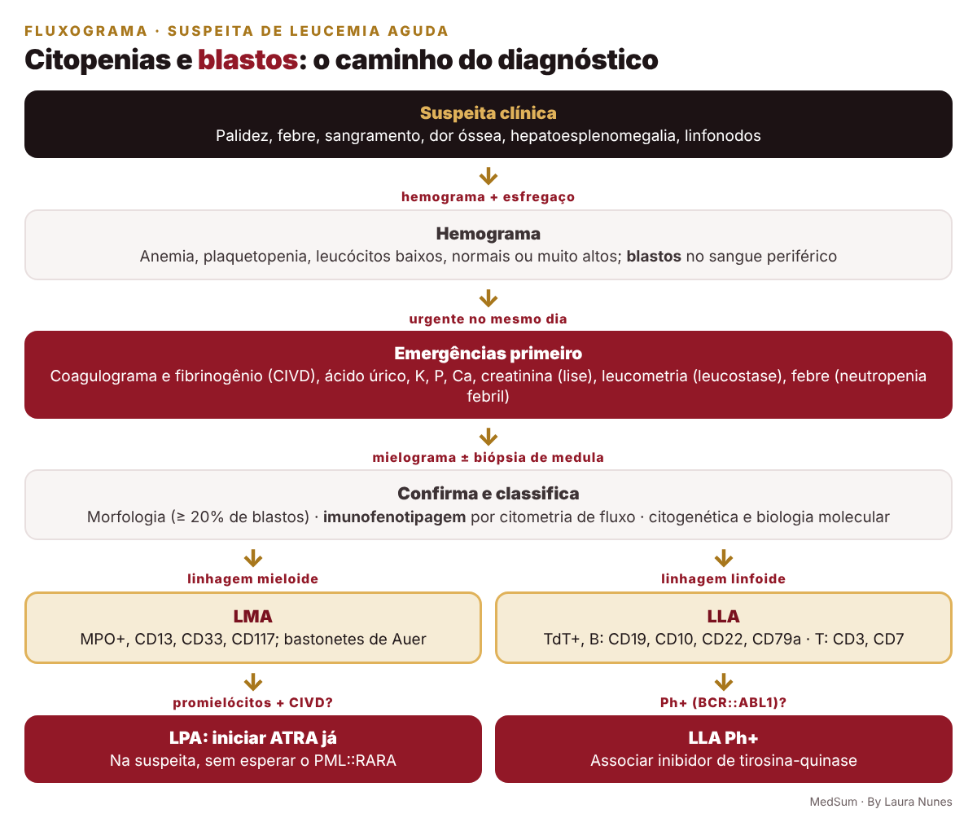
Figura 1: Investigação da suspeita de leucemia aguda
Fluxograma MedSum elaborado a partir de Döhner et al., ELN 2022 (ref. 4) e Harrison (ref. 12).

Leucemia linfoblástica aguda (LLA)

Epidemiologia e quadro
- Câncer mais comum da infância, com pico entre 2 e 5 anos. Também ocorre em adultos, com pior prognóstico.
- Quadro típico: criança com palidez, febre, petéquias, dor óssea ou claudicação, hepatoesplenomegalia e linfonodos. A LLA-T aparece em adolescente com massa mediastinal (risco de síndrome da veia cava superior) e leucometria alta.
- Sinal de alerta na pediatria: dor óssea que acorda a criança ou artralgia com citopenias, que pode ser confundida com artrite idiopática juvenil (cuidado com corticoide antes do mielograma: mascara o diagnóstico).

Imunofenótipo e genética
Tabela 4 – LLA: imunofenótipo e alterações genéticas com valor prognóstico
Item | Detalhe | Significado
LLA-B (cerca de 85% na criança) | TdT+, CD19, CD10, CD22, CD79a | Mais comum
LLA-T | TdT+, CD3 citoplasmático, CD7 | Adolescente, massa mediastinal, leucometria alta
Hiperdiploidia (> 50 cromossomos) | LLA-B da criança | Bom prognóstico
t(12;21) ETV6::RUNX1 | LLA-B da criança | Bom prognóstico
t(9;22) BCR::ABL1 (cromossomo Philadelphia) | Até 25% dos adultos | Pior prognóstico, mas responde a inibidores de tirosina-quinase (imatinibe, dasatinibe, ponatinibe)
Rearranjo de KMT2A (MLL) | Lactentes < 1 ano | Mau prognóstico
Hipodiploidia | Criança e adulto | Mau prognóstico
Adaptado de: Inaba e Mullighan (ref. 11); OMS 2022 (ref. 2).

Fatores prognósticos
- Favoráveis: idade de 1 a 9 anos, leucometria inicial < 50.000/mm³, LLA-B, alterações genéticas favoráveis e doença residual mínima negativa ao fim da indução (o fator mais forte hoje).
- Desfavoráveis: < 1 ano ou ≥ 10 anos, leucometria ≥ 50.000/mm³, infiltração do SNC, genética adversa e doença residual mínima positiva.

Tratamento
O tratamento dura cerca de 2 a 3 anos e segue protocolos por fases (no Brasil, protocolos do GBTLI e do BFM). A cura na infância passa de 85 a 90% nos centros de referência.
Tabela 5 – Fases do tratamento da LLA
Fase | Objetivo | Exemplos de fármacos
Indução | Remissão completa (< 5% de blastos e hemograma recuperado) | Corticoide, vincristina, asparaginase, antraciclina
Consolidação / intensificação | Eliminar a doença residual | Metotrexato em alta dose, ciclofosfamida, citarabina
Profilaxia do SNC | Evitar recaída no sistema nervoso central (santuário) | Quimioterapia intratecal (metotrexato) e metotrexato em alta dose
Manutenção | Manter a remissão por 2 a 3 anos | 6-mercaptopurina oral diária + metotrexato semanal
Situações especiais | Ph+, recaída, alto risco | Inibidor de tirosina-quinase, blinatumomabe, CAR-T, transplante alogênico
Adaptado de: Inaba e Mullighan (ref. 11); Harrison (ref. 12).

Leucemia mieloide aguda (LMA)

Epidemiologia e quadro
- Leucemia aguda mais comum no adulto, com incidência que aumenta com a idade.
- Pode ser de novo, secundária a SMD ou neoplasia mieloproliferativa, ou relacionada à terapia (quimioterapia/radioterapia prévias).
- Pistas: hipertrofia gengival e lesões de pele (leucemia cútis) nas formas monocíticas; sarcoma mieloide (massa de blastos fora da medula); CIVD na promielocítica.

Diagnóstico e risco
- Blastos com bastonetes de Auer (inclusões em agulha, patognomônicos de linhagem mieloide) e mieloperoxidase positiva.
- Imunofenótipo: CD13, CD33, CD117, CD34, MPO.
- A genética define o risco (ELN 2022) e o tratamento.
Tabela 6 – Estratificação de risco genético da LMA (ELN 2022, simplificada)
Risco | Alterações
Favorável | t(8;21) RUNX1::RUNX1T1; inv(16) ou t(16;16) CBFB::MYH11; NPM1 mutado sem alteração adversa; mutação bZIP do CEBPA
Intermediário | NPM1 mutado com FLT3-ITD; t(9;11); alterações não classificadas como favoráveis ou adversas
Adverso | TP53 mutado, cariótipo complexo, −5/del(5q), −7, −17/abn(17p), t(6;9), inv(3), BCR::ABL1, mutações de ASXL1, RUNX1 e genes de splicing
Adaptado de: Döhner et al., ELN 2022 (ref. 4).

Tratamento
- Paciente apto para quimioterapia intensiva: indução "7 + 3" (citarabina por 7 dias + daunorrubicina ou idarrubicina por 3 dias), com acréscimo de terapia-alvo conforme a mutação (midostaurina se FLT3, gentuzumabe-ozogamicina em CBF).
- Consolidação: citarabina em altas doses (risco favorável) ou transplante alogênico de células-tronco (risco intermediário e adverso, se houver doador).
- Idoso ou não apto: agentes hipometilantes (azacitidina) + venetoclax, ou cuidados de suporte.
- Suporte em todos: transfusões, profilaxia e tratamento de infecções, prevenção de lise tumoral.

Leucemia promielocítica aguda (LPA)
É um subtipo de LMA (antiga M3) definido pela t(15;17), que forma o gene de fusão PML::RARA. Os promielócitos anormais liberam substâncias pró-coagulantes e fibrinolíticas, e o paciente chega com CIVD e hiperfibrinólise: sangramentos graves (incluindo hemorragia intracraniana) são a principal causa de morte precoce.
- É emergência: iniciar o ácido transretinoico (ATRA) já na suspeita (promielócitos + coagulopatia), sem esperar a confirmação genética.
- Suporte agressivo da coagulação: plaquetas > 30.000 a 50.000/mm³, fibrinogênio > 100 a 150 mg/dL (crioprecipitado), plasma.
- Tratamento de baixo/intermediário risco: ATRA + trióxido de arsênio (sem quimioterapia); alto risco (leucócitos > 10.000/mm³): ATRA + quimioterapia (antraciclina) ou ATRA + arsênio + citorredução.
- Síndrome de diferenciação: febre, dispneia, infiltrado pulmonar, derrame pleural, ganho de peso, hipotensão e lesão renal → dexametasona 10 mg EV de 12/12 h e, se grave, suspensão temporária do ATRA.
- Com o tratamento atual, a LPA é a leucemia aguda de maior chance de cura (> 90%).
Ponto-chave
Paciente com leucemia aguda + sangramento + fibrinogênio baixo e TP/TTPa alargados: pense em LPA e comece o ATRA imediatamente.

Emergências Onco-hematológicas
LISE TUMORAL, LEUCOSTASE E NEUTROPENIA FEBRIL

Síndrome de lise tumoral (SLT)
A destruição rápida de muitas células tumorais (espontânea ou após a quimioterapia) libera potássio, fósforo e ácidos nucleicos (que viram ácido úrico). O fósforo se liga ao cálcio e causa hipocalcemia. Cristais de ácido úrico e de fosfato de cálcio lesam o rim.
- Maior risco: linfoma de Burkitt, LLA e LMA com leucometria alta, tumores volumosos, LDH alta e doença renal prévia.
Tabela 7 – Critérios de Cairo-Bishop para síndrome de lise tumoral
Lise tumoral laboratorial (≥ 2 critérios, de 3 dias antes a 7 dias após a quimioterapia) | Lise tumoral clínica (laboratorial + ≥ 1)
Ácido úrico ≥ 8 mg/dL | Creatinina ≥ 1,5 vez o limite superior
Potássio ≥ 6 mEq/L | Arritmia cardíaca ou morte súbita
Fósforo ≥ 4,5 mg/dL (adulto) ou ≥ 6,5 mg/dL (criança) | Convulsão
Cálcio ≤ 7 mg/dL
(ou variação de 25% em relação ao basal)
Adaptado de: Cairo e Bishop (ref. 7).

Prevenção e tratamento
- Hidratação vigorosa (2 a 3 L/m²/dia), buscando bom débito urinário; não é mais recomendado alcalinizar a urina.
- Alopurinol (impede a formação de ácido úrico) no risco intermediário; rasburicase (degrada o ácido úrico já formado) no alto risco ou na SLT estabelecida — contraindicada na deficiência de G6PD.
- Tratar a hipercalemia (gluconato de cálcio, insulina com glicose, resinas), evitar repor cálcio na hipocalcemia assintomática (precipita fosfato de cálcio) e indicar diálise se refratária.

Hiperleucocitose e leucostase
- Hiperleucocitose: leucócitos (blastos) > 100.000/mm³.
- Leucostase: blastos grandes e pouco deformáveis entopem a microcirculação → insuficiência respiratória (hipoxemia, infiltrado) e sintomas neurológicos (confusão, cefaleia, alteração visual, AVC). Mais comum na LMA.
- Conduta: iniciar a quimioterapia o quanto antes; hidroxiureia para citorredução; leucaférese em casos selecionados; prevenir lise tumoral.
- Evite transfundir hemácias sem necessidade (aumenta a viscosidade); plaquetas podem ser transfundidas.
- Cuidado: a gasometria pode mostrar pseudo-hipoxemia (os blastos consomem O₂ no tubo) e o potássio pode vir falsamente alto.

Neutropenia febril
É a emergência mais comum do paciente em quimioterapia. Sem neutrófilos não há pus nem sinais clássicos: a febre pode ser o único sinal de uma infecção grave.
Tabela 8 – Definição de neutropenia febril
Item | Critério
Febre | Temperatura oral ≥ 38,3 °C em uma medida ou ≥ 38,0 °C mantida por 1 hora
Neutropenia | Neutrófilos < 500/mm³ ou < 1.000/mm³ com previsão de queda para < 500/mm³ em 48 horas
Neutropenia profunda | Neutrófilos < 100/mm³
Adaptado de: IDSA 2010 (ref. 9); ASCO/IDSA 2018 (ref. 8).
- Antibiótico em até 60 minutos, depois de colher hemoculturas (periférica e do cateter), sem esperar resultados.
- Escolha: β-lactâmico com ação antipseudomonas em monoterapia: cefepima, piperacilina-tazobactam ou carbapenêmico (meropenem) se risco de germe resistente.
- Acrescentar vancomicina se instabilidade hemodinâmica, infecção de cateter ou de pele, pneumonia, mucosite grave ou colonização por MRSA.
- Estratificar risco (escore MASCC: ≥ 21 = baixo risco, pode ser tratado por via oral/ambulatorial em casos selecionados).
- Febre persistente após 4 a 7 dias: investigar fungos (Aspergillus, Candida) e considerar antifúngico.
- Na criança, a mesma lógica: neutropenia febril é emergência e o antibiótico não espera.
Ponto-chave
Na neutropenia febril, o tempo até o antibiótico salva vidas: colha culturas e dê o β-lactâmico antipseudomonas na primeira hora.

Outras emergências
- CIVD: LPA e LMA monocítica (ver capítulo anterior).
- Síndrome da veia cava superior: massa mediastinal (LLA-T, linfoma linfoblástico, linfoma primário do mediastino, Hodgkin): edema de face e membros superiores, circulação colateral, dispneia. Cuidado com sedação/anestesia (colapso de via aérea).
- Compressão medular e hipercalcemia (mais em linfomas e mieloma).

Linfadenopatia e Linfoma de Hodgkin
QUANDO BIOPSIAR, DIAGNÓSTICO E ESTADIAMENTO

Abordagem da linfadenopatia
A maioria das linfadenopatias é reacional (infecções), principalmente em crianças. O desafio é reconhecer quando o linfonodo é suspeito e precisa de biópsia.
Tabela 9 – Linfonodo provavelmente benigno × suspeito
Característica | Provavelmente benigno | Suspeito de neoplasia
Tamanho | < 1 cm (< 1,5 cm inguinal) | > 2 cm
Consistência | Fibroelástico | Endurecido, pétreo ou borrachoso
Mobilidade | Móvel | Aderido a planos profundos
Dor | Doloroso (inflamação aguda) | Indolor
Local | Cervical anterior, após infecção de vias aéreas | Supraclavicular (sempre suspeito), epitroclear, generalizado
Tempo | Regride em 2 a 4 semanas | Persiste > 4 a 6 semanas ou cresce
Contexto | Criança, quadro infeccioso | Idade > 40 anos, sintomas B, citopenias, hepatoesplenomegalia
Adaptado de: Harrison (ref. 12).
- Supraclavicular esquerdo (nódulo de Virchow): neoplasia abdominal; direito: tórax (pulmão, esôfago, mediastino).
- Para diagnosticar linfoma, faça biópsia excisional (linfonodo inteiro): a arquitetura é essencial. A PAAF não basta para diagnosticar ou classificar linfoma.
- Evite corticoide antes da biópsia: pode reduzir o linfonodo e mascarar o diagnóstico.
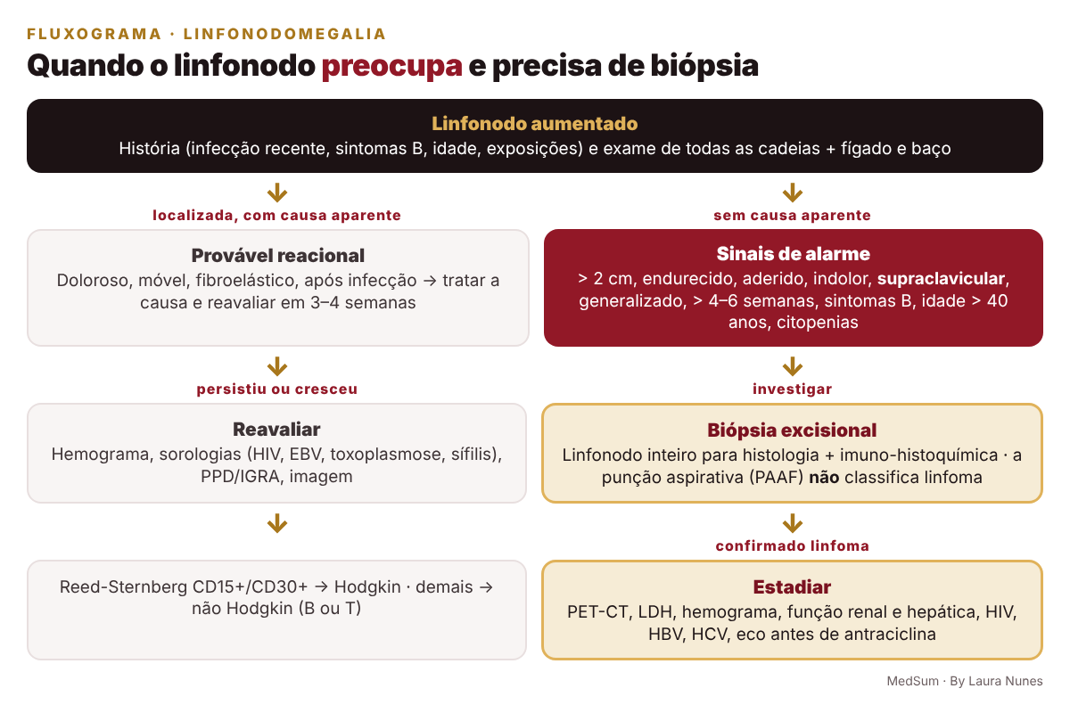
Figura 2: Abordagem da linfonodomegalia
Fluxograma MedSum elaborado a partir de Harrison (ref. 12) e Cheson et al., Lugano (ref. 6).

Linfoma de Hodgkin (LH)

Definição e epidemiologia
- Neoplasia de linfócitos B do centro germinativo em que poucas células malignas, as células de Reed-Sternberg, ficam cercadas por muitas células inflamatórias reacionais.
- Distribuição bimodal: pico em adultos jovens (15 a 35 anos) e outro após os 55 anos.
- Associação com EBV (sobretudo celularidade mista) e com HIV.

Classificação
Tabela 10 – Subtipos do linfoma de Hodgkin
Subtipo | Características
LH clássico (cerca de 95%) | Células de Reed-Sternberg CD15+ e CD30+, CD45−
• Esclerose nodular | O mais comum; mulheres jovens, massa mediastinal
• Celularidade mista | Associado ao EBV e ao HIV; mais sintomas B e doença avançada
• Rico em linfócitos | Bom prognóstico
• Depleção linfocitária | Raro, idosos e HIV; pior prognóstico
LH predominância linfocitária nodular | Células "em pipoca" CD20+, CD15− e CD30−; indolente (a OMS 2022 passou a chamá-lo também de linfoma B de predomínio linfocitário nodular)
Adaptado de: OMS 2022 (ref. 2); Ansell (ref. 13).

Quadro clínico
- Linfonodomegalia indolor, geralmente cervical ou supraclavicular, que se espalha de forma contígua (de uma cadeia para a vizinha), o que torna o estadiamento previsível.
- Massa mediastinal (tosse, dispneia, síndrome da veia cava superior).
- Sintomas B: febre > 38 °C sem outra causa, sudorese noturna intensa e perda de > 10% do peso em 6 meses.
- Outros: prurido generalizado, dor no linfonodo após ingerir álcool (raro, mas típico), febre cíclica (Pel-Ebstein).

Estadiamento (Lugano / Ann Arbor modificado)
Tabela 11 – Estadiamento de Lugano (Hodgkin e não Hodgkin)
Estádio | Definição
I | Uma região linfonodal ou um único órgão extralinfático sem linfonodo (IE)
II | ≥ 2 regiões linfonodais do mesmo lado do diafragma (± extensão extranodal contígua: IIE)
III | Regiões linfonodais dos dois lados do diafragma, ou acima do diafragma + baço
IV | Acometimento extralinfático disseminado (fígado, medula óssea, pulmão não contíguo)
A / B | Ausência (A) ou presença (B) de sintomas B (mantidos no Hodgkin)
Doença volumosa (bulky) | Massa ≥ 10 cm ou > 1/3 do diâmetro torácico (Hodgkin)
Adaptado de: Cheson et al., classificação de Lugano (ref. 6).
- Exames: PET-CT (estadiamento e resposta), hemograma, VHS, LDH, albumina, função renal e hepática, HIV, HBV e HCV. Com PET-CT, a biópsia de medula não é necessária no Hodgkin.
- Na prática, agrupa-se em doença limitada (I e II sem fatores desfavoráveis), limitada desfavorável (bulky, VHS alta, muitos sítios) e avançada (III e IV).

Tratamento e prognóstico
- ABVD (doxorrubicina, bleomicina, vimblastina, dacarbazina) é o esquema base. Doença limitada: poucos ciclos ± radioterapia de campo envolvido, guiados pelo PET interino. Avançada: ABVD, brentuximabe-AVD (anti-CD30) ou BEACOPP escalonado em centros selecionados.
- Recaída: quimioterapia de resgate + transplante autólogo; brentuximabe e anti-PD-1 (nivolumabe, pembrolizumabe).
- Cura de 80 a 90% no geral. Por isso importam os efeitos tardios: toxicidade pulmonar da bleomicina, cardiotoxicidade das antraciclinas, hipotireoidismo e segunda neoplasia (mama em mulheres irradiadas no tórax) após radioterapia.

Linfomas Não Hodgkin
INDOLENTES, AGRESSIVOS E MUITO AGRESSIVOS

Linfomas não Hodgkin (LNH)

Visão geral
Os LNH são um grupo heterogêneo: cerca de 85 a 90% são de células B e o restante de células T ou NK. Ao contrário do Hodgkin, espalham-se de forma não contígua, acometem mais sítios extranodais (trato gastrointestinal, pele, SNC, medula) e são mais comuns em idosos e imunossuprimidos.
Tabela 12 – Comportamento dos LNH na prática
Grupo | Comportamento | Exemplos | Ideia do tratamento
Indolentes | Evolução em anos; geralmente incuráveis, mas controláveis | Folicular, zona marginal/MALT, linfocítico (LLC) | Observação ("esperar e vigiar") se pouca doença; rituximabe ± quimioterapia quando sintomático
Agressivos | Evolução em meses; potencialmente curáveis | Difuso de grandes células B, manto, T periféricos | Quimioimunoterapia (R-CHOP)
Muito agressivos | Evolução em dias a semanas; curáveis com tratamento intensivo | Burkitt, linfoblástico | Protocolos intensivos + profilaxia do SNC e da lise tumoral
Adaptado de: OMS 2022 (ref. 2); Harrison (ref. 12).

Principais subtipos
Tabela 13 – Principais linfomas não Hodgkin
Linfoma | Marcadores e genética | Clínica | Tratamento
Difuso de grandes células B (LDGCB) | CD20+; subtipos de centro germinativo e de célula B ativada; "duplo hit" (MYC + BCL2) é mais agressivo | O LNH mais comum (cerca de 30 a 40%); massa que cresce rápido, sintomas B, extranodal | R-CHOP (rituximabe, ciclofosfamida, doxorrubicina, vincristina, prednisona) ou Pola-R-CHP; cura de 60 a 70%
Folicular | CD20+, CD10+, BCL2+; t(14;18) | O indolente mais comum; linfonodomegalia generalizada indolor que oscila; pode transformar em LDGCB | Observação se pouca doença; rituximabe ± quimioterapia (bendamustina)
Burkitt | CD20+, CD10+; t(8;14) MYC; Ki-67 ≈ 100%; padrão em "céu estrelado" | Endêmico (África, EBV, mandíbula); esporádico (abdome, região ileocecal); associado ao HIV; lise tumoral espontânea | Quimioterapia intensiva de curta duração + profilaxia do SNC; alta taxa de cura
Células do manto | CD5+, ciclina D1 (t(11;14)) | Homem idoso, doença disseminada, polipose linfomatosa do intestino | Quimioimunoterapia, inibidores de BTK (ibrutinibe), transplante autólogo
Zona marginal / MALT | CD20+, CD5−, CD10− | Estômago (H. pylori), glândulas salivares (Sjögren), tireoide (Hashimoto) | MALT gástrico localizado H. pylori+: erradicação da bactéria (pode curar)
Linfoma linfocítico / LLC | CD5+, CD23+ | Idoso, linfocitose, linfonodos; "manchas de Gumprecht" no esfregaço | Observação ou terapia-alvo (BTK, venetoclax)
Linfomas T | CD3+ (T periféricos, anaplásico ALK, micose fungoide) | Leucemia/linfoma T do adulto: HTLV-1, hipercalcemia, lesões de pele | Quimioterapia (CHOP ± brentuximabe nos CD30+); prognóstico pior que os B
Adaptado de: OMS 2022 (ref. 2); Harrison (ref. 12).

Diagnóstico e estadiamento
- Biópsia excisional com imuno-histoquímica (e citogenética/FISH quando necessário).
- PET-CT nos linfomas ávidos por FDG (a maioria); tomografia nos não ávidos.
- Exames: hemograma, LDH, ácido úrico, função renal e hepática, sorologias para HIV, hepatite B e C (o rituximabe pode reativar a hepatite B: rastrear e fazer profilaxia), β2-microglobulina, ecocardiograma antes de antraciclina.
- Biópsia de medula em casos selecionados; líquor se alto risco de acometimento do SNC (Burkitt, linfoblástico, CNS-IPI alto, rim/suprarrenal/testículo).
- Estadiamento de Lugano (mesmo do Hodgkin; os sintomas B não entram na classificação do LNH, mas são descritos).

Prognóstico: IPI
Tabela 14 – Índice Prognóstico Internacional (IPI) no LDGCB
Fator (1 ponto cada) | Interpretação
Idade > 60 anos | 0–1 ponto: baixo risco
LDH acima do normal | 2 pontos: risco intermediário-baixo
Performance status (ECOG) ≥ 2 | 3 pontos: risco intermediário-alto
Estádio III ou IV | 4–5 pontos: alto risco
> 1 sítio extranodal
Adaptado de: Harrison (ref. 12). Mnemônico: "APLES" (Age, Performance, LDH, Extranodal, Stage).

Hodgkin × não Hodgkin
Tabela 15 – Diferenças entre linfoma de Hodgkin e não Hodgkin
Característica | Hodgkin | Não Hodgkin
Célula característica | Reed-Sternberg (CD15+, CD30+) | Variável (B na maioria)
Idade | Bimodal (jovens e > 55 anos) | Aumenta com a idade
Disseminação | Contígua | Não contígua
Extranodal | Raro | Frequente
Mediastino | Comum (esclerose nodular) | Menos comum (exceto linfoblástico e mediastinal primário)
Prognóstico | Cura em 80 a 90% | Depende do subtipo
Adaptado de: Harrison (ref. 12); Ansell (ref. 13).
Aplicação aos casos da SP
No caso da SP, comece pelo hemograma: citopenias com blastos apontam para leucemia aguda (mielograma e imunofenotipagem); linfonodo suspeito sem blastos aponta para linfoma (biópsia excisional).
Antes de qualquer conduta, procure as emergências: febre com neutropenia, sangramento com fibrinogênio baixo (LPA), leucometria muito alta (leucostase) e eletrólitos alterados (lise tumoral).

Pontos-Chave
- Leucemia aguda = ≥ 20% de blastos na medula (exceções genéticas na LMA); a imunofenotipagem separa LMA de LLA.
- LLA: câncer mais comum da infância (pico 2–5 anos), dor óssea, profilaxia do SNC, manutenção com 6-MP + metotrexato; cura de 85–90%. Ph+ recebe inibidor de tirosina-quinase.
- LMA: adulto, bastonetes de Auer, risco pela genética (ELN 2022); indução "7 + 3"; idosos: azacitidina + venetoclax.
- LPA: t(15;17) PML::RARA, CIVD → ATRA na suspeita; ATRA + arsênio; síndrome de diferenciação → dexametasona.
- Lise tumoral: ↑ ácido úrico, K e P, ↓ Ca; hidratação, alopurinol ou rasburicase (não usar na deficiência de G6PD).
- Neutropenia febril: ≥ 38,3 °C ou ≥ 38,0 °C por 1 h + neutrófilos < 500 → β-lactâmico antipseudomonas na 1ª hora.
- Linfonodo supraclavicular, endurecido, indolor, > 2 cm ou > 4–6 semanas → biópsia excisional (PAAF não basta).
- Hodgkin: Reed-Sternberg CD15+/CD30+, bimodal, disseminação contígua, mediastino, sintomas B; ABVD; cura 80–90%.
- LNH: LDGCB é o mais comum (R-CHOP); folicular t(14;18); Burkitt t(8;14) e "céu estrelado"; manto t(11;14); MALT gástrico e H. pylori. Estadiamento de Lugano e IPI.

Referências
- Khoury JD, Solary E, Abla O, et al. The 5th edition of the World Health Organization Classification of Haematolymphoid Tumours: myeloid and histiocytic/dendritic neoplasms. Leukemia. 2022;36(7):1703-1719.
- Alaggio R, Amador C, Anagnostopoulos I, et al. The 5th edition of the World Health Organization Classification of Haematolymphoid Tumours: lymphoid neoplasms. Leukemia. 2022;36(7):1720-1748.
- Arber DA, Orazi A, Hasserjian RP, et al. International Consensus Classification of myeloid neoplasms and acute leukemias: integrating morphologic, clinical, and genomic data. Blood. 2022;140(11):1200-1228.
- Döhner H, Wei AH, Appelbaum FR, et al. Diagnosis and management of AML in adults: 2022 recommendations from an international expert panel on behalf of the ELN. Blood. 2022;140(12):1345-1377.
- Sanz MA, Fenaux P, Tallman MS, et al. Management of acute promyelocytic leukemia: updated recommendations from an expert panel of the European LeukemiaNet. Blood. 2019;133(15):1630-1643.
- Cheson BD, Fisher RI, Barrington SF, et al. Recommendations for initial evaluation, staging, and response assessment of Hodgkin and non-Hodgkin lymphoma: the Lugano classification. J Clin Oncol. 2014;32(27):3059-3068.
- Cairo MS, Bishop M. Tumour lysis syndrome: new therapeutic strategies and classification. Br J Haematol. 2004;127(1):3-11.
- Taplitz RA, Kennedy EB, Bow EJ, et al. Outpatient management of fever and neutropenia in adults treated for malignancy: American Society of Clinical Oncology and Infectious Diseases Society of America clinical practice guideline update. J Clin Oncol. 2018;36(14):1443-1453.
- Freifeld AG, Bow EJ, Sepkowitz KA, et al. Clinical practice guideline for the use of antimicrobial agents in neutropenic patients with cancer: 2010 update by the Infectious Diseases Society of America. Clin Infect Dis. 2011;52(4):e56-e93.
- Instituto Nacional de Câncer (Brasil). Estimativa 2023: incidência de câncer no Brasil. Rio de Janeiro: INCA; 2022.
- Inaba H, Mullighan CG. Pediatric acute lymphoblastic leukemia. Haematologica. 2020;105(11):2524-2539.
- Loscalzo J, Fauci AS, Kasper DL, Hauser SL, Longo DL, Jameson JL, editors. Harrison's principles of internal medicine. 21st ed. New York: McGraw Hill; 2022.
- Ansell SM. Hodgkin lymphoma: 2023 update on diagnosis, risk-stratification, and management. Am J Hematol. 2022;97(11):1478-1488.
- Instituto Nacional de Câncer (Brasil). Diagnóstico precoce do câncer na criança e no adolescente. 2. ed. Rio de Janeiro: INCA; 2014.

